Лабораторная работа №9

Командная оболочка Midnight Commander

Карпова Есения Алексеевна

Содержание

# 1 Цель работы

Освоение основных возможностей командной оболочки Midnight Commander. Приоб- ретение навыков практической работы по просмотру каталогов и файлов; манипуляций с ними

# 2 Задание

1. Выполнить задание по mc
2. Выполнить задание по встроенному редактору mc

# 3 Теоретическое введение

Командная оболочка — интерфейс взаимодействия пользователя с операционной системой и программным обеспечением посредством команд. Midnight Commander (или mc) — псевдографическая командная оболочка для UNIX/Linux систем. Для запуска mc необходимо в командной строке набрать mc и нажать Рабочее пространство mc имеет две панели, отображающие по умолчанию списки файлов двух каталогов

Панель в mc отображает список файлов текущего каталога. Абсолютный путь к этому каталогу отображается в заголовке панели. У активной панели заголовок и одна из её строк подсвечиваются. Управление панелями осуществляется с помощью определённых комбинаций клавиш или пунктов меню mc.

Встроенный в mc редактор вызывается с помощью функциональной клавиши F4. В нём удобно использовать различные комбинации клавиш при редактировании содержимого (как правило текстового) файла

# 4 Выполнение лабораторной работы

1. Выполнить задание по mc

C помощью команды man изучаю информацию о mc (рис. 1).

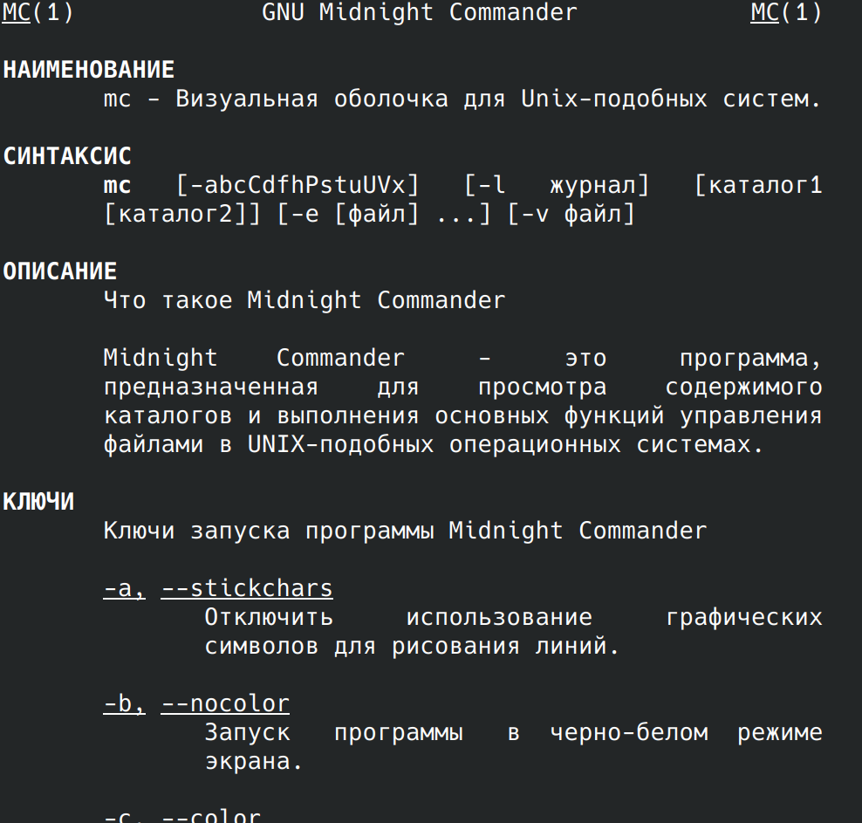

Рис. 1: Информация о man

Запускаю из командной строки mc с помощью одноименной команде, изучаю его структуру и меню (рис. 2).

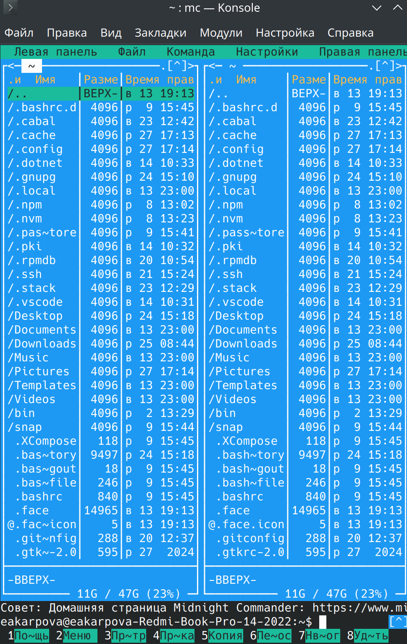

Рис. 2: Запуск mc

С помощью управляющих клавиш выполняю несколько операций в mc (выделение/отмена выделения файлов, копирование/перемещение фай- лов, получение информации о размере и правах доступа на файлы и/или каталоги и т.п.). Пример работы с управляющими клавишами - копирование файла (рис. 3).

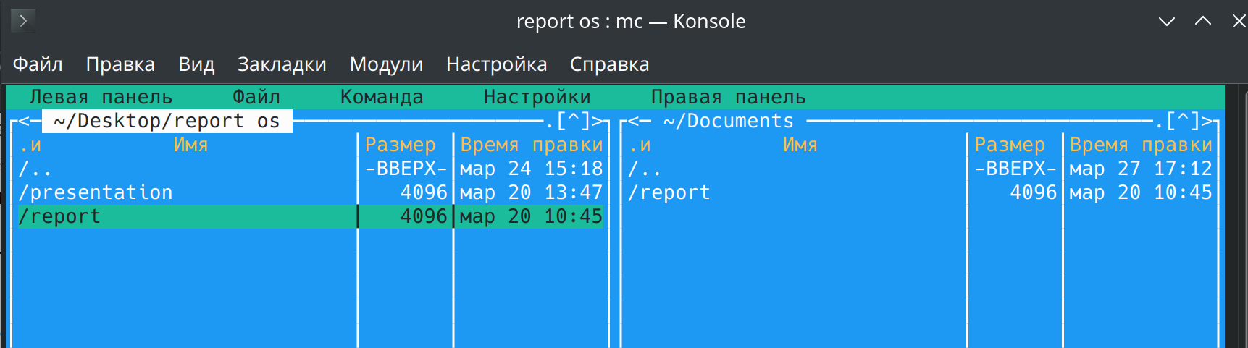

Рис. 3: Копирование файла

Выполняю основные команды меню левой панели. Информация достаточно подробная, 6.3/10 (рис. 4).

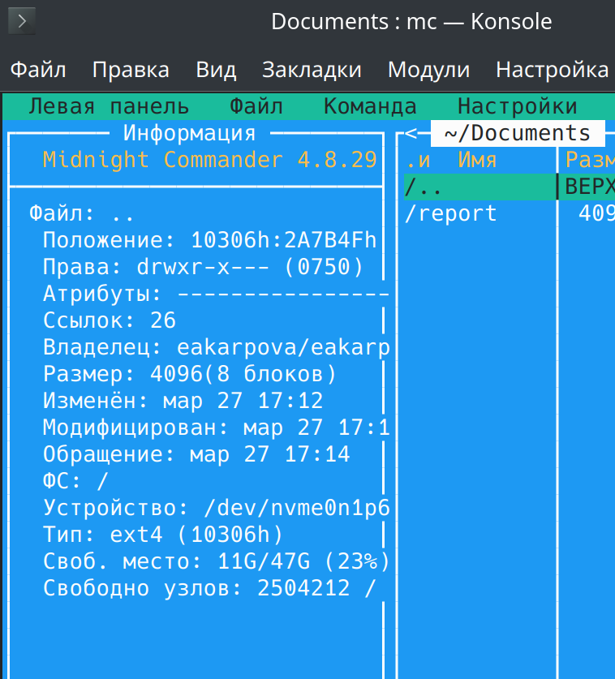

Рис. 4: Информация о файле

Используя возможности подменю “Файл” просматриваю содержимое текстового файла (рис. 5).

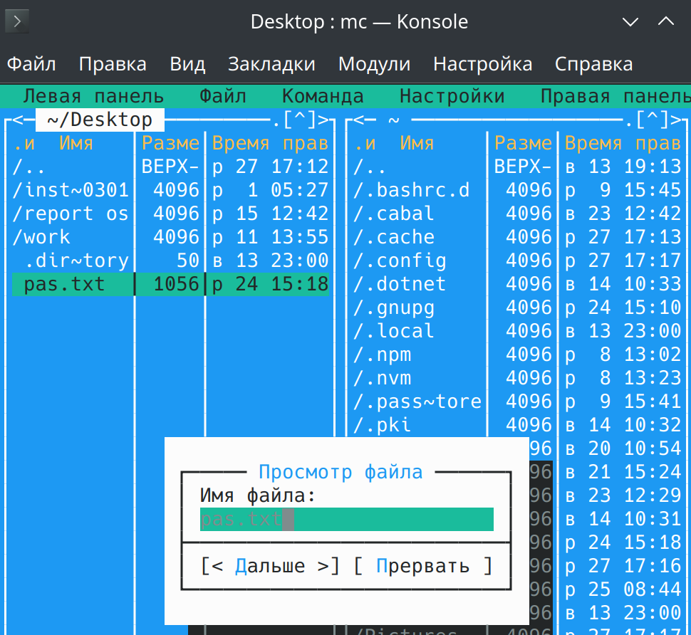

Рис. 5: Просмотр содержимого текстового файла

Редактирование содержимого текстового файла без сохранения результатов редактирования (рис. 6).

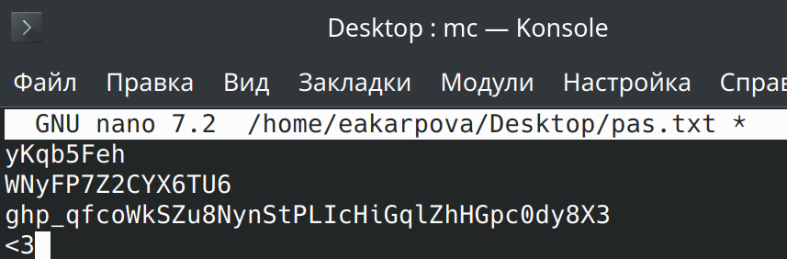

Рис. 6: Редактирование текстового файла

Произвожу создание каталога (рис. 7).

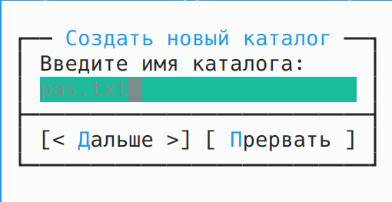

Рис. 7: Создание каталога

Копирование файлов в созданный каталог(рис. 8).

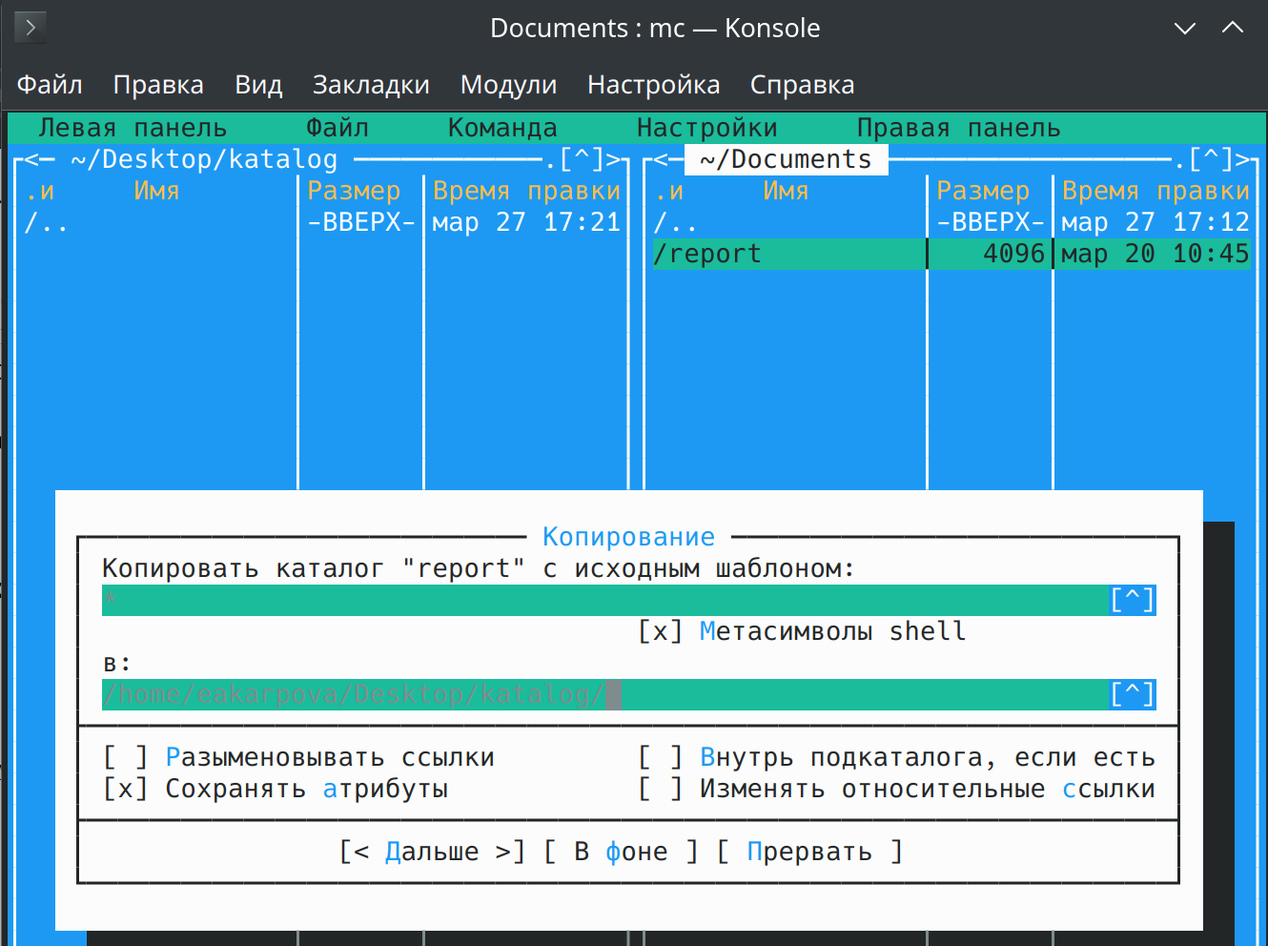

Рис. 8: Копирование файла

С помощью соответствующих средств подменю “Команда” осуществляю поиск в файловой системе файла с заданными условиями (рис. 9).

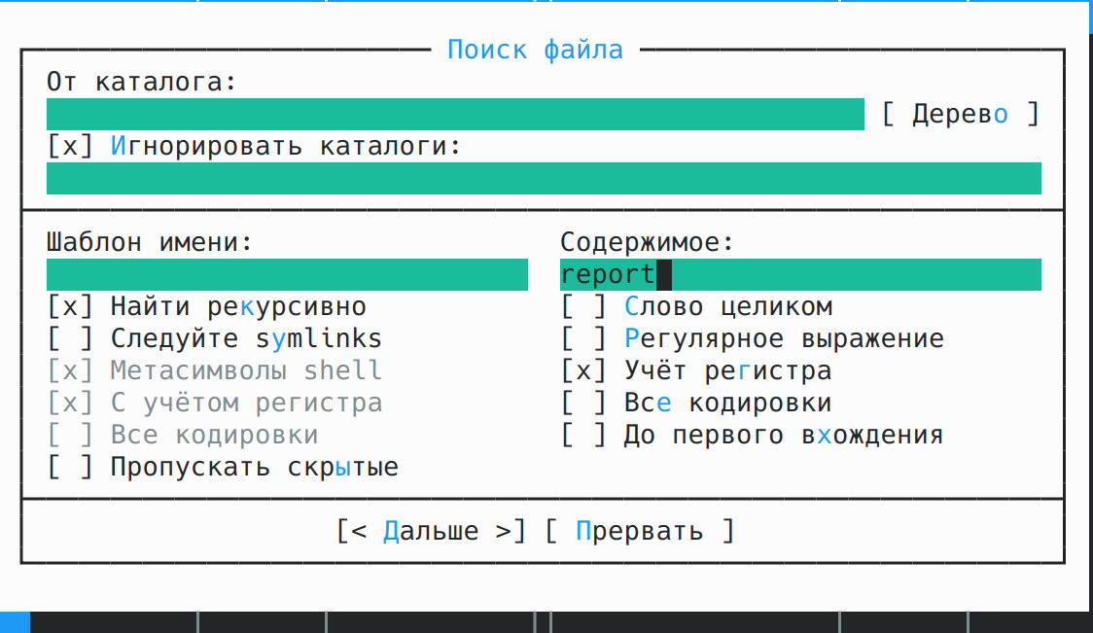

Рис. 9: Поиск в файловой системе

Перехожу в домашний каталог (рис. 10).

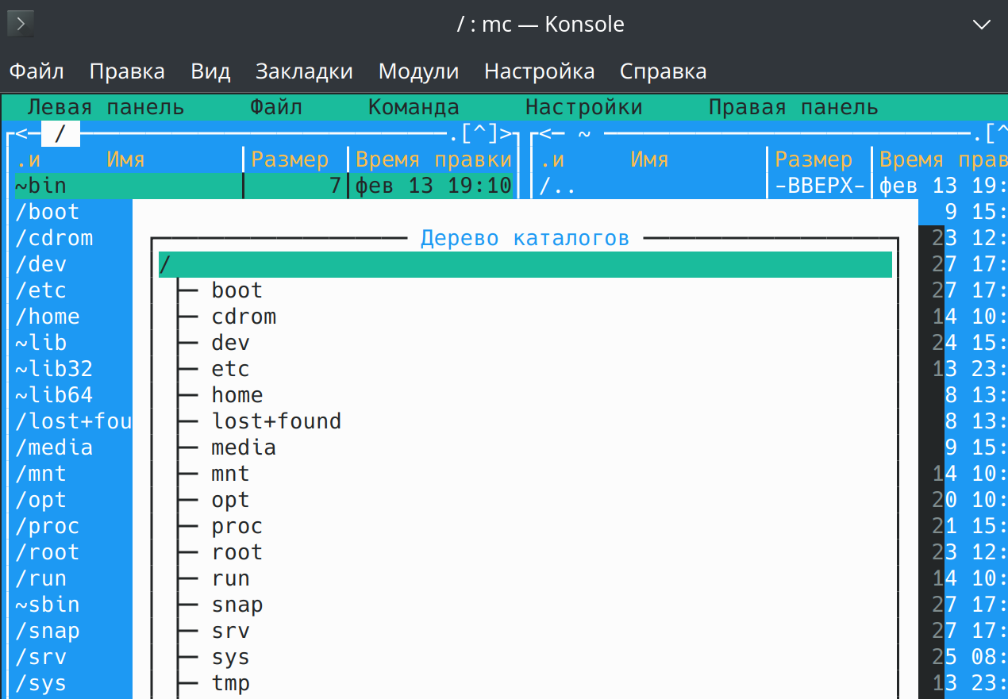

Рис. 10: Переход в домашний каталог

Вызываю подменю “Настройки”. Осваиваю операции, определяющие структуру экрана mc (рис. 11).

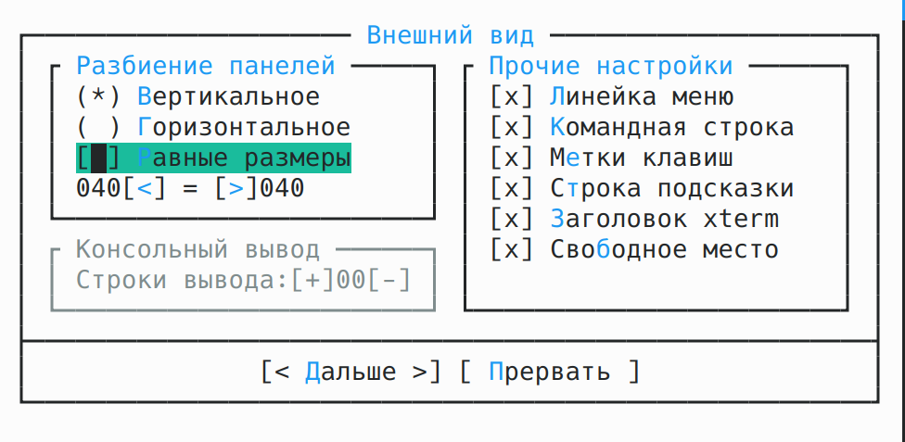

Рис. 11: Подменю “Настройки”

1. Выполнить задание по встроенному редактору mc

Создаю текстовый файл с помощью утилиты touch и открываю с помощью встроенного редактора mc. Вставляю в открытый файл небольшой фрагмент текста из интернета (рис. 12).

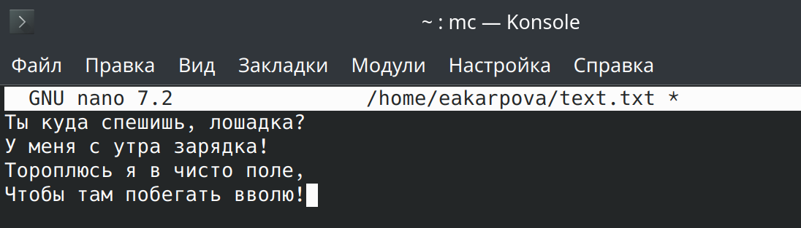

Рис. 12: Создание текстового файла

Список работающих у меня горячих клавиш немного отличается от тех, что изложены в тексте лабораторной работы (рис. 13).



Рис. 13: Горячие клавиши

Удаляю строку текста (рис. 14).

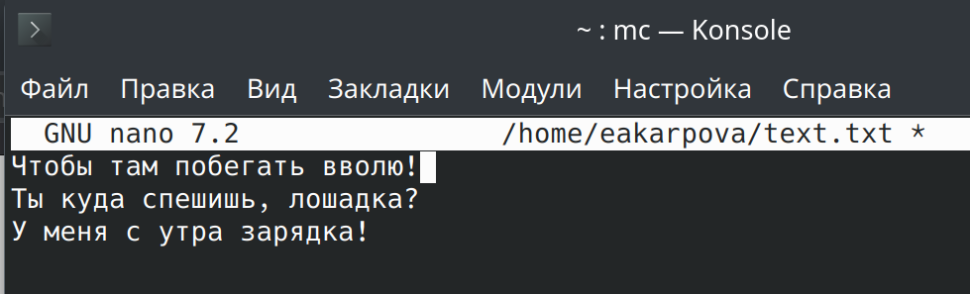

Рис. 14: Удаление строки текста

Выделяю фрагмент текста с помощью shift и копирую его на новую строку через сочетание клавиш ctrl+C (рис. 15).

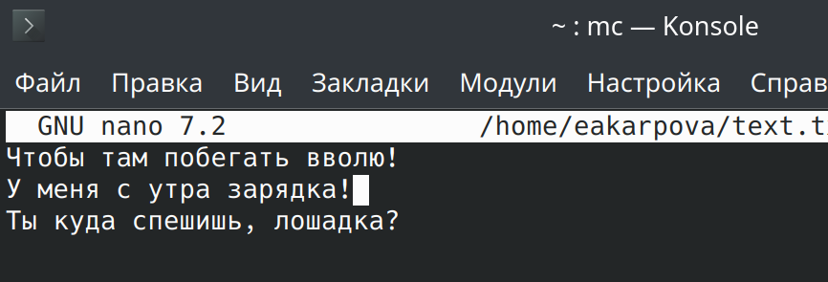

Рис. 15: Копирование текста на новую строку

Сохраняю файл, отменяю последнее действие и добавляю в конец и начало файла разный текст, после чего сохраняю и закрываю его (рис. 16).

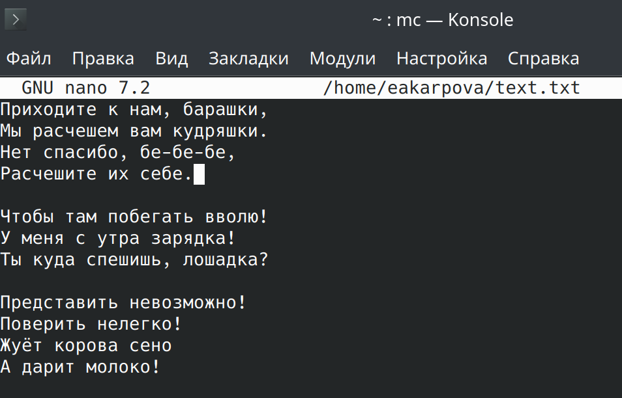

Рис. 16: Добавление текста

# 5 Выводы

В ходе лабораторной работы я освоила основные возможности командной оболочки Midnight Commander. Приобретела навыки практической работы по просмотру каталогов и файлов; манипуляций с ними